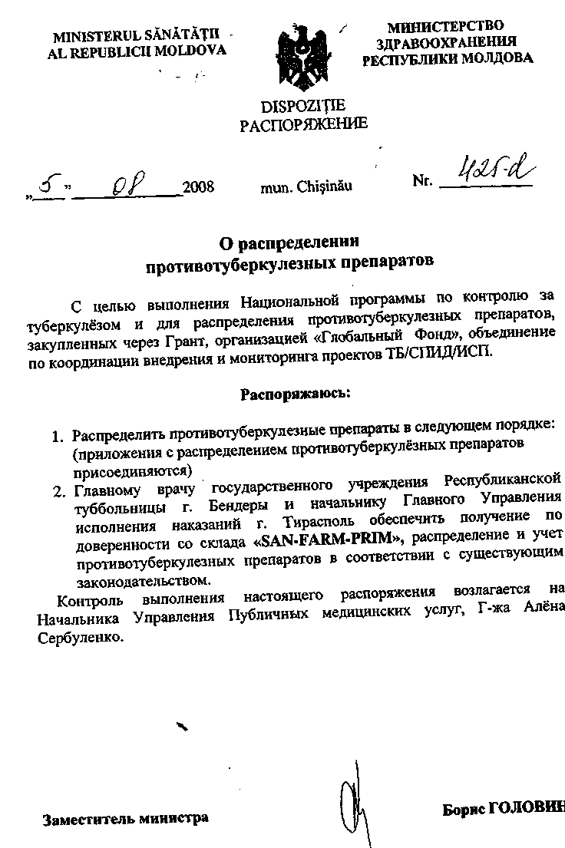
Утверждаю: приложение к распоряжению МЗ
из Заместитель министра Борис Головин
N | Наимено-вание учреждения | Число больных выявленных в I кв. 2008 | Пиразинамид 0,4 |  | Этамбутол 0,4 |  | Стрептомицин 1,0 |  | Изониазид 0,15+ Рифампицин 0,15 |  | Изониазид 0,075+ Рифампицин 0,15
N | Наимено-вание учреждения | Число больных выявленных в I кв. 2008 | Остат 1ф/1000т | Распр  1 упк/  28х24  таб. | Остат 1ф/1000т | Распр  1 упк/  28х24  таб. | Остат  50 ф/упк | Распр  50 ф/упк | Остат 1ф/1000т | Распр  1 упк/  28х24  таб. | Остат 1ф/1000т | Распр  1 упк/  28х24  таб.
1 | Департамент исправления наказаний г.Тирасполь | 38 | 10 | 20 | 16 | 30 | 31 | 40 | 11 | 15 | 10 | 12
2 | Министерство Здравоохранения и социальной защиты ПМР Республиканский противотуб. диспансер г. Бендеры | 271 | 83 | 100 | 118 | 100 | 91 | 110 | 86 | 80 | 123 | 60
3 | Всего |  |  | 120 |  | 130 |  | 150 |  | 95 |  | 72
4 | Резерв препаратов на S.A.”SAN-FARM-PRIM” |  |  | 2988 |  | 3599 |  | 1968 |  | 1405 |  | 3445
5 | Сток препаратов на S.A.”SAN-FARM-PRIM” |  |  | 2868 |  | 3469 |  | 1818 |  | 1310 |  | 3373

